Indicação nº 220/2021/SC

Lima Duarte, 23 de julho de 2021.

Senhor Presidente da Câmara e

demais Vereadores.

O Vereador que a esta subscreve, diante das atribuições e direitos que lhe são conferidos através da Lei Orgânica e do Regimento Interno desta Casa Legislativa vem INDICAR à Secretaria Municipal de Meio Ambiente, na pessoa da Senhora Isabela, que realize o plantio de um jardim na Rua Leonides Moreira Campos (no final da rua).

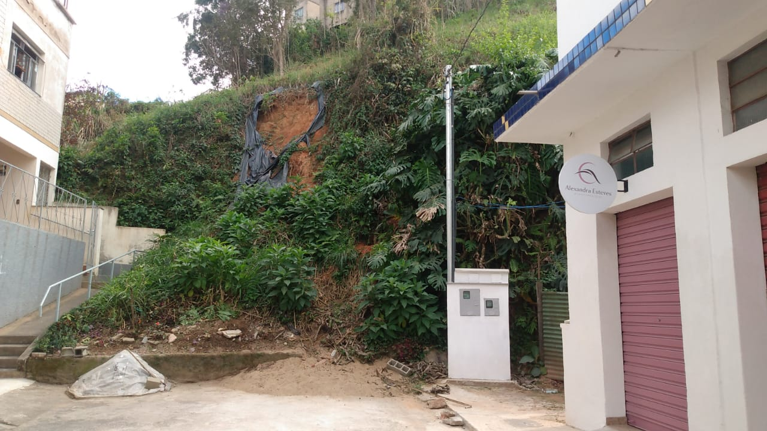

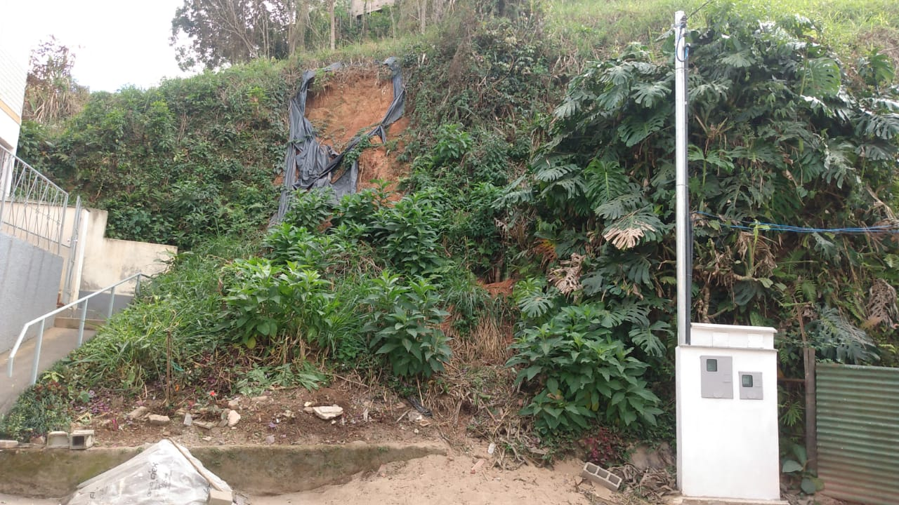

Justifica-se a presente indicação, a importância de oferecer espaços públicos mais bonitos, e que melhorem a qualidade de vida dos moradores da localidade. Ressalto ainda que os moradores se prontificaram a zelar pelo local.

Sala das Sessões,

Fábio Júnior da Silva (Buiu o Peixe)

Vereador